НАЦИОНАЛЬНАЯ ПРЕМИЯ В ОБЛАСТИ МЕДИАБИЗНЕСА
«МЕДИА-МЕНЕДЖЕР РОССИИ – 2013»
АНКЕТА НОМИНАНТА
Данные лица, рекомендующего претендента на Премию
*ФИО: Керов Вячеслав Всеволодович | Должность: президент
*Название компании: Клуб менеджеров по распространению прессы
ПРЕТЕНДЕНТ
*ФИО: Бортник Лариса Ивановна | *Должность: Директор по распространению
*Название компании: ЗАО «Издательство «Российская газета» | *Индекс, адрес: 125993  Москва, ул. Правды, 24, стр. 4
*Издание: «Российская газета» | Тираж: 167 000 экз. в России, 14 500 экз. в странах СНГ.

Номинация,
в которой выдвигается Претендент:

Печатные СМИ:
◻ Газеты;
◻ Журналы;
◻ Другое (указать)

Электронные СМИ:
◻ Радио:
- Эфирное радио
- Интернет-радио
◻ Телевидение:
  - Эфирные каналы
  - Кабельное, спутниковое ТВ
  - Интернет ТВ
◻ Интернет СМИ;
◻ Информационные агентства;
◻ Продакшн
- Производство
- Продюсирование
◻ Другое (указать)

B2B-Медиа:
◻ Отраслевые Печатные медиа;
◻ Отраслевые Электронные медиа;
◻ Другое (указать)

Медиахолдинги:
◻ Печатные медиахолдинги;
◻ Электронные медиахолдинги;
◻Мультимедийные медиахолдинги;

Отраслевые партнёры:
◻ Типографии;
Х Распространители;
◻ Технологии;
◻ Другое (указать)
*Присуждается по мере развития отрасли
Реклама:
◻ Медиапланинг / Медиабаинг;
◻ Интернет-баинг;
◻ Директора по рекламе СМИ (сейлз-СМИ);
◻ Рекламодатель;
◻ Рекламное агентство;
◻ Другое (указать)

Коммуникации / Связи с общественностью:
◻ Агентства;
◻ Департаменты по коммуникациям;
◻ Службы общественных организаций;
◻ Другое (указать)

Корпоративные коммуникации
и корпоративные СМИ
◻ Службы корпораций (внутренние и внешние корпоративные коммуникации);
◻ Издательские агентства (производители корпоративных / клиентских СМИ);
◻ Другое (указать)

Инновации:
◻ Инновации в медиа
◻ Инновации в рекламе;
◻ Инновации в коммуникациях;
◻ Инновации в маркетинге;

За социальную ответственность медиабизнеса:
◻

ДОСТИЖЕНИЕ ПРЕТЕНДЕНТА,
за которое он выдвигается на Премию

*Отметьте, к какой области относится достижение, идея, способствовавшая развитию бизнеса:

◻ продажа рекламы ◻содержание (контент) ◻ менеджмент (управление) концепция
V продажа тиража ◻ дизайн, макет ◻ технологии
◻ продвижение, PR ◻ маркетинг ◻ финансы

*Опишите, пожалуйста, в чем заключается достижение, идея (не более одного предложения)

«За разработку и внедрение эффективной стратегии распространения «Российской газеты» и удержание лидерских позиций по тиражам».

*Опишите результат (укажите финансовые или другие показатели). Например, если выросли доходы, отразите их рост в цифрах

Выбранная Ларисой Бортник стратегия по стабилизации, укреплению и выходу на лидирующие позиции по распространению и увеличению тиражей успешно реализуется с 2008 года.

За время её деятельности усовершенствована стратегия распространения газеты:

- выстроена обширная логистическая сеть во всех регионах РФ и ряде стран СНГ
- разработана система мотивации
- оптимизирована система по взаимодействию с клиентской базой распространителей
- разработана система мониторинга имеющихся и поиска новых площадок для распространения
- усовершенствована система продаж через каналы почтовой, федеральной, альтернативной, редакционной подписки, а также через розничные сети распространения
- внедрена система телемаркетинга
- ведется активная работа с молодежью: студентами ВУЗов, средне - специальных, профессиональных учебных заведений. Ряды читателей молодежной аудитории ежегодно пополняются на 20%
- постоянно совершенствуются методы проведения подписных кампаний

Оценкой эффективности деятельности Ларисы Бортник являются результаты последней исследовательской волны TNS Россия:

- Совокупный разовый тираж «Российской газеты» в России и странах СНГ составляет 181,5 тыс. Согласно TNS Media, аудитория одного номера «Российской газеты» за исследовательскую волну декабрь 2012-апрель 2013 года составляет 1 074 800 читателей (1,8% населения РФ), что на 5,24% больше аудитории одного номера за аналогичный период 2012 года (1 021 300 читателей или 1,7% населения РФ).

- В 2012 году «Российская газета» закрепила лидерские позиции по подписному тиражу, получив диплом «Лидер подписки - 2012» в нише общественно - политических изданий.

- 13 филиалов реализуют стратегический курс распространения «Российской газеты» во всех Федеральных округах РФ и в Бишкеке. На сегодняшний день газета печатается в 46 городах России, распространяется в 83 регионах РФ и странах СНГ: Киргизии, Азербайджане, Беларуси, Украине.

- «Российская газета» традиционно возглавляет рейтинг самых цитируемых общественно-политических изданий (по данным TNS Media Intelligence). Общее число упоминаний материалов в новостных выпусках и обзорах прессы за 2012 год составляет 7 585

- Общее число упоминаний материалов в новостных выпусках и обзорах прессы за 2012 год
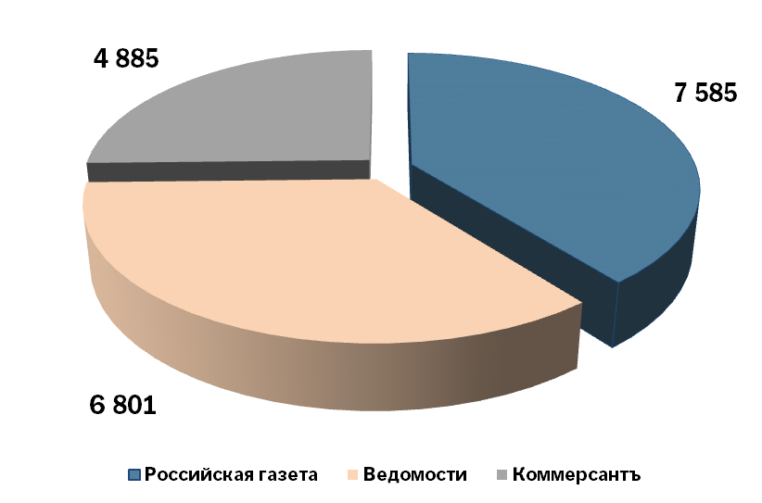

- Тенденция по удержанию лидирующей позиции в рейтинге цитируемости сохраняется и в 2013 году.

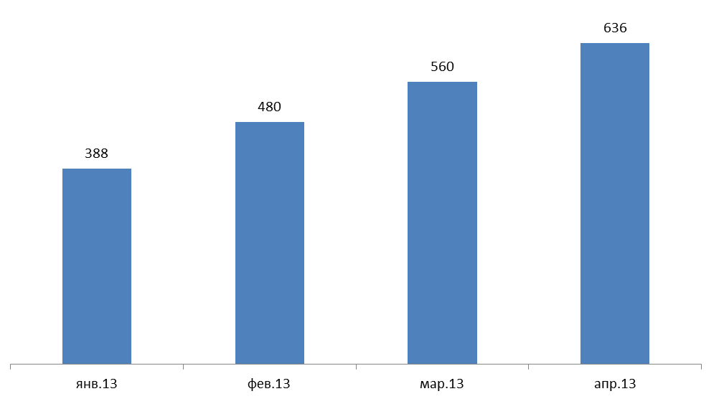
прирост: 61%

